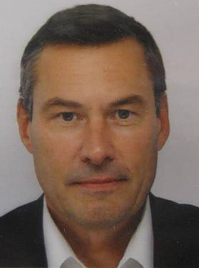
Jacques Cesbron
63 Parc de la Morlière
44700 0rvault
Tel. 06.71 91 29 82
Mel : j.cesbron@capfifty.fr
55 ans. Marié, 2 enfants

CURRICULUM VITAE

Compétences

Managériales : direction générale (13 ans), direction commerciale,
direction centre de profit
Commerciales : approche grands comptes, appels d’offres, marchés publics,
et montage partenariats, négociation haut niveau
marketing commerce à l’international, relations publiques
bonne connaissance des marchés publics,
des collectivités locales, des transports publics
marketing stratégique
Techniques : TIC, affichage électronique, outils nomades, multi media,
informatique et telecom, web 2.0 et réseaux sociaux

Expérience
Depuis 02/2009 :
création et développement du cabinet conseil CAP FIFTY

1993 – 2009 : Lumiplan (Nantes), 90 personnes, CA 13 M euros
Systèmes d’affichage électronique destinés aux municipalités,
transports publics, stations de ski, grands comptes privés.
Direction générale et direction commerciale
Clientèle constituée principalement de comptes publics

1990 – 1993 : Cotep (Paris), 50 personnes, CA 4 M euros,
industriel en systèmes de téléaffichage video
Direction commerciale
Développement du marché aéroportuaire à l’international

1989 – 1990 : Sema Group (Paris), SSII
Directeur département réseau, télécom et bureautique
(25 personnes comprenant ingénieurs et consultants)
Centre de profit. Clientèle ministères+grands comptes privés.

1980 – 1989 : Rank Xerox (Paris)
Création et développement d’un pôle support dédié aux Ministères
et aux collectivités (marchés publics, appels d’offres)
Ingénieur commercial grands comptes (activité reprographie)

Formation, Langues, Activités

BAC S, Prépa HEC, diplômé ingénieur école supérieure de commerce ICN
Anglais courant, espagnol
Membre association APM, Vice Président Club Nantais Interactif
Voile, bricolage, moto, mécanique, informatique, voyages

